复旦大学附属儿科医院建院65周年系列活动
基于临床病例引导的神经遗传性疾病诊断实训国际培训班
第一轮通知

背景介绍：
复旦大学附属儿科医院将在2017年2月24日-26日在上海举办“基于临床病例引导的神经遗传性疾病诊断实训国际培训班”，培训班特邀请中美临床神经遗传学专家授课，将紧密结合儿童临床神经系统疾病的遗传学诊断技术，通过各类临床案例分析，详细传授神经遗传学诊断思路与方法、报告解读与分析、遗传咨询要点。本次培训班课程内容丰富多彩，将挑选部分参会学员提供的典型性病例进行现场分析、讨论与指导，旨在着手培养掌握临床遗传学基础知识和实践技能的专业遗传诊断队伍，帮助临床医生解读检测报告，评估疾病发生或复发的风险，进行疾病遗传、检测、管理、预防等知识的传授，帮助患者做出正确的选择。

培训对象：全国从事神经系统疾病临床诊断与研究的副高及以上医师。
报到时间：2017年2月24日周五13:00-18:00（仅限外地学员）
报到地址：上海华纳时尚酒店（上海市闵行区莲花路1978号，近宜山路）
培训时间：2017年2月24日下午报到，2月25日-26日，两天全天培训
培训时间：2017年2月25日-26日，两天全天
培训地址：复旦大学附属儿科医院（上海市闵行区万源路399号，近顾戴路）
5号楼一楼多功能厅
培训班费用：
无需培训费，食宿由会务组统一安排，费用学员自理或回单位报销。
参会要求与参会回执：
1、每位学员携带一份临床典型病例来（含相关检查报告），于2月17日前填写附件“典型病例记录表”，和基因检测报告、相关检查报告照片或扫描件一并发送至会务组邮箱；mgdpnc2017@126.com
2、 每位学员填写参会回执于2月17日前同典型病例记录表一同发送至会务组邮箱：mgdpnc2017@126.com
培训班咨询：
王佳俊 TEL：15021605907 E-mail：mgdpnc2017@126.com

培训课程安排：
Overview of human genome architecture and the principle of Mendelian inheritance  Ping Fang, PhD. Global Director  Baylor Medical Genetics Laboratory  WuXi AppTec | 人类基因组结构和孟德尔遗传的概述  方萍  贝勒遗传诊断实验室  药明康德
Overview of Common molecular genetics and genomics technologies in clinical diagnostics (CNV and WES)  Bingbing Wu, PhD  Children’s Hospital of Fudan University | 临床诊断中常用的分子遗传学技术的概述（拷贝数变异和全外显子测序）  吴冰冰 助理研究员  复旦大学附属儿科医院儿研所
General diagnostic approach for neurogenetics disorders in clinic  Jane Fan, MD  University of North Carolina at Chapel Hill | 神经遗传疾病中常用的临床诊断方法  范峥  北卡罗来纳州大学教堂山分校神经科
Diagnostic approach 1：Neuromuscular disorders  Jane Fan, MD  University of North Carolina at Chapel Hill | 诊断方法1：神经肌肉疾病  范峥  北卡罗来纳州大学教堂山分校神经科
Diagnostic approach 2：neurodevelopment and epilepsy  WeiPing Liao, PhD.  Institute of Neuroscience of Guangzhou Medical University | 诊断方法2：神经发育与癫痫  廖卫平  广州医学院神经科学研究所
Diagnostic approach 3：Mitochondrial disorders and Basic Counseling Skills  Jane Fan, MD  University of North Carolina at Chapel Hill | 诊断方法3：线粒体疾病及基本遗传咨询技能  范峥  北卡罗来纳州大学教堂山分校神经科
Diagnostic approach 4：Inborn error of metabolism and neurometabolic disorders  Yong-hui Jiang, MD, PhD  Duke University School of Medicine | 诊断方法4：先天代谢性疾病与神经代谢疾病  姜永辉  美国杜克大学医学院
Whole exome sequencing (WES) or NGS panel in clinic: clinical rationales, consent, counselling and pros and cons  Yong-hui Jiang, MD, PhD  Duke University School of Medicine | 全外显子测序或下一代测序panel的临床应用：基本原理、知情同意、相关建议和利弊  姜永辉  美国杜克大学医学院
Determine the pathogenicity of sequence variants from the WES  Ping Fang, PhD  Baylor Genetics Laboratory  WuXi AppTec | 怎样判断全外显子测序结果中变异的致病性  方萍  贝勒遗传诊断实验室  药明康德
Communicating the WES results in clinic  Yong-hui Jiang, MD, PhD  Duke University | 全外显子测序报告在临床上的解读  姜永辉  美国杜克大学医学院
Post-test follow and option of clinical intervention  Yong-hui Jiang, MD, PhD  Duke University | 检测后随访和临床干预的选择  姜永辉  美国杜克大学医学院
Dealing with rare and undiagnosed disorders-clinical research opportunity  Yong-hui Jiang, MD, PhD  Duke University | 罕见和诊断不明疾病的应对---临床研究的机遇  姜永辉  美国杜克大学医学院
Deal with incidental findings and Understand the medical legal, culture and ethics related to the genetic tests  Ping Fang, PhD  Baylor Genetics Laboratory  WuXi AppTec | 测序结果中附带和意外发现的处理和遗传检测相关的伦理、文化背景和医疗法规  方萍  贝勒遗传诊断实验室  药明康德
Case studies  Yong-hui Jiang, MD, PhD  Duke University  Jane Fan, MD  University of North Carolina at Chapel Hill  Ping Fang, PhD  WuXi AppTec（orig.Baylor Genetics Laboratory）  Yi Wang, PhD,  Bingbing Wu, PhD  Shuizhen Zhou, PhD,  Xihua Li, PhD  Children’s Hospital of Fudan University | 案例研究  姜永辉 美国杜克大学医学院，  范峥 北卡罗来纳州大学教堂山分校神经科，  方萍 贝勒遗传诊断实验室、药明康德  王艺、吴冰冰、周水珍、李西华  复旦大学附属儿科医院
Prenatal diagnosis: option and practice  Luming Sun, PhD  Shanghai First Maternity and Infant Hospital | 产前诊断：选择和实践  孙路明  上海市第一妇婴保健院

附：1、典型病例记录单
2、参会回执
3、参会交通信息

典型病例记录单
姓名：_______性别：____出生日期：
标本采集日期： 申请医师姓名: 联系电话：
标本类型 □ EDTA抗凝血 □ 颊粘膜拭子 □DNA（特殊来源）
临床诊断：____________________发病年龄：______家族史：□无 □有
主诉：
体检：面容：
躯干/四肢/骨骼发育：
视力/听力/心脏杂音等：
外生殖器发育情况：
其他：
重要实验室检查结果：EKG/ECHO：
头颅CT/MRI：
腹部BUS：
X-Ray：
其他：

申请基因检测项目
□ 全基因组拷贝数变异
□ 各系统遗传性疾病panel（系统名称，eg心血管，内分泌，神经肌肉等）
□ MLPA
□ WES

注：请另外附上详细的病史、实验室检测结果及其他有意义的信息。

参会回执
姓名 |  | 性别 |  | 年龄 |  | 专业 |  | 职称
工作单位
联系地址
联系电话 |  |  |  | 邮箱
住宿 | □愿意合住，指定合住者：_________，电话：__________（标间：600元/晚）  □不愿意合住(单人间：600元/晚）

酒店交通：上海华纳时尚酒店（上海市闵行区莲花路1978号，近宜山路）
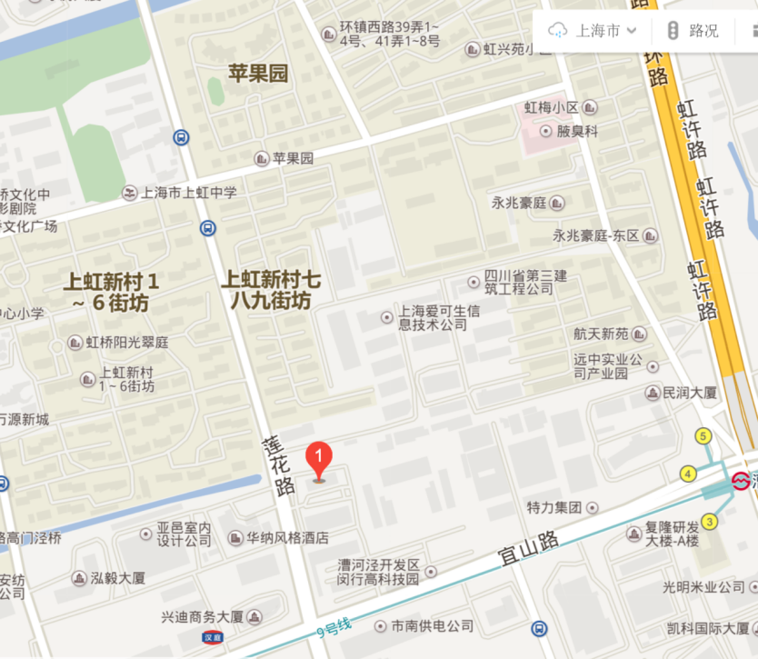
酒店电话：021-6120 5666
【上海虹桥机场（一号航站楼）】距离酒店6.41公里，乘坐地铁10号线(新江湾城方向)，在龙溪路下车，换乘地铁10号线(航中路方向)，在龙柏新村下车(1号口出)，步行至金汇路金雨路，换乘867路，在莲花路宜山路下车，步行约140米。乘坐出租车约25元；
【上海虹桥机场（二号航站楼）】距离酒店14.3公里，乘坐地铁10号线(新江湾城方向)，在龙溪路站下车，换乘地铁10号线(航中路方向)，在龙柏新村下车(1号口出)，步行至金汇路金雨路，换乘867路，在莲花路宜山路下车，步行约140米。乘坐出租车约46元；
【上海浦东国际机场】距离酒店46.15公里，乘坐地铁2号线(徐泾东方向)，在世纪大道站下车，换乘地铁9号线(松江新城方向)，在漕河泾开发区站下车(4号口出)，步行约740米。乘坐出租车约167元；
【上海火车站】距离酒店13.76公里，乘坐地铁3号线(上海南站方向)，在宜山路站下车，换乘地铁9号线(松江新城方向)，在漕河泾开发区站下车(4号口出)，步行约740米。乘坐出租车约53元；
【虹桥火车站】距离酒店13.6公里，乘坐地铁10号线(新江湾城方向)，在龙溪路站下车，换乘地铁10号线(航中路方向)，在龙柏新村下车(1号口出)，步行至金汇路金雨路，换乘867路，在莲花路宜山路下车，步行约140米。乘坐出租车约44元；
【上海火车南站】距离酒店5.98公里，乘坐地铁3号线(江杨北路方向)，在宜山路站下车，换乘地铁9号线(松江新城方向)，在漕河泾开发区站下车(4号口出)，步行约740米。乘坐出租车约23元。
培训地点交通：复旦大学附属儿科医院（上海市闵行区万源路399号，近顾戴路）
5号楼一楼多功能厅
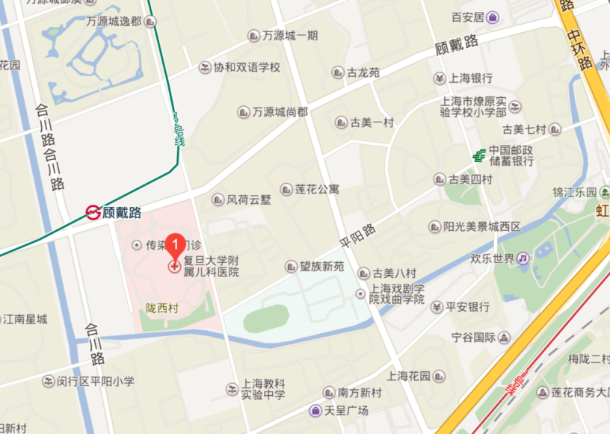
附近交通：地铁12号线顾戴路站2号口出、公交946路、732路、803路、171路、162路、753路等。

